date
Kính gửi parent or caregiver
address
city, NC zip code
Thư này liên quan tới con quý vị, child's name, người đã ghi danh vào Chương trình dành cho Trẻ sơ sinh và Trẻ mới biết đi tại Cơ quan Dịch vụ Phát triển Trẻ em (CDSA) ở location of CDSA. child's namesẽ tròn ba tuổi trong 30 ngày nữa. Con quý vị hiện đang nhận các dịch vụ thông qua CDSA và một trong những dịch vụ này đang cho gia đình quý vị mượn thiết bị công nghệ trợ giúp (AT) (được liệt kê bên dưới) nhằm giúpchild's name đạt được kết quả IFSP.
Thiết bị AT cho mượn:
Thư này được gửi để nhắc nhở rằng tất cả thiết bị AT cho mượn phải trả lại cho điều phối viên dịch vụ của con quý vị, service coordinator's name, tại CDSA name CDSA trước khi con quý vị tròn ba tuổi. Vui lòng trả lại TẤT CẢ thiết bị trước date. Nếu quý vị không thể trả lại thiết bị, vui lòng liên hệ với điều phối viên dịch vụ của quý vị hoặc Chương trình Cho mượn AT theo số (828) 438-6502 để bố trí người đến lấy. Nếu quý vị tin rằng con quý vị có thể vẫn cần dùng thiết bị sau khi con quý vị tròn ba tuổi và không còn ghi danh vào Chương trình dành cho Trẻ sơ sinh và Trẻ mới biết đi của tiểu bang Bắc Carolina nữa, vui lòng liên hệ với điều phối viên dịch vụ của quý vị, người này có thể cung cấp thông tin về nguồn lực hỗ trợ cho quý vị.
Chúng tôi chân thành hy vọng rằng thiết bị này hữu ích trong quá trình sử dụng và đáp ứng nhu cầu của con quý vị trong Chương trình Can thiệp Sớm. Nếu quý vị có bất kỳ thắc mắc nào, xin vui lòng cho chúng tôi biết.
Trân trọng,
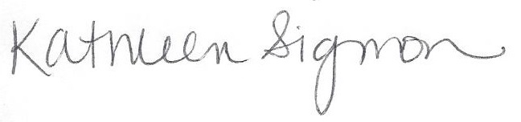
Kathleen Sigmon
Điều phối viên Chương trình
NC Infant Toddler Assistive Technology Program
Điện thoại: (828) 438-6502
CC: | EISC name |  | EISC | name of CDSA |  | CDSA
 | name of AT Contact |  | AT Contact | name of CDSA |  | CDSA

